附件1

广州市教育科学规划课题体系图

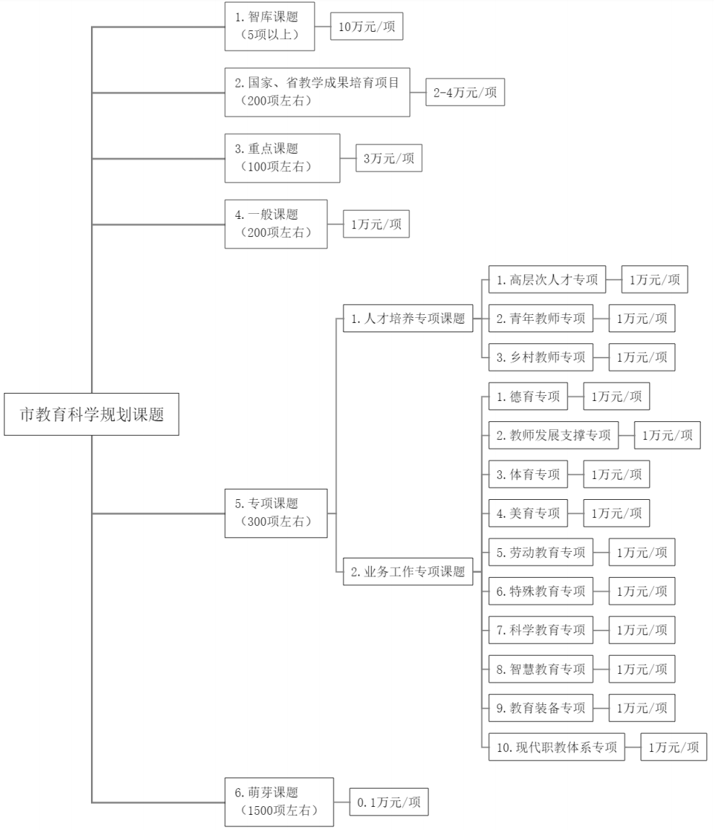

附件2

广州市教育科学规划课题实施流程图

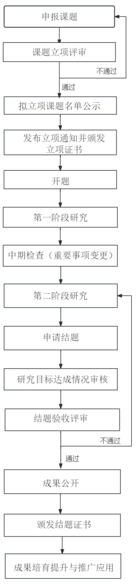

附件3

《广州市教育科学规划课题管理办法》修订对比表

|  |  |  |  |  |
| --- | --- | --- | --- | --- |
| 序号 | 变化内容 | 修改原因 | 原管理办法 | 修订后管理办法 |
| 1 | 管理项目范围 | 提高管理办法的针对性 | 1. 局科研项目包括局高校科研项目； 2. 市教育科学规划课题。 | 市教育科学规划课题，含智库课题，国家、省教学成果奖培育项目，重点课题、一般课题、专项课题、萌芽课题。 |
| 2 | 项目管理原则 | 提升专业性，强调问题导向、创新实践、服务一线教师和成果培育推广应用 | 权责明确、科学公正、公开透明、合理放权、绩效导向。 | 问题导向、扶持青年；激励一线、逐级提升；专业发展、凝炼成果；深化应用、创新实践。 |
| 3 | 各单位职责 | 强化市教研院指导职责和市教育系统各单位日常科研管理职责 | 明确市教育局科研管理部门、市教育评估中心、项目承担单位职责 | 明确市教育科研管理办、市教育评估中心、市教研院及市教育系统各单位职责 |
| 4 | 项目类别 | 提升项目名称的准确性和研究针对性 | 高校科研项目包括：重点学科、羊城学者、创新团队、青年人才、产学研结合项目等；  市教育科学规划课题包括：重大、重点、一般、专项课题、市教学成果培育项目等。 | 市教育科学规划课题设置三个类型七个类别。三个类型：智库课题、成果培育项目、实践研究课题。其中，成果培育项目包括：国家、省教学成果奖培育项目；教育教学实践研究课题包括：重点课题、一般课题、专项课题、萌芽课题 |
| 5 | 课题申报衔接机制 | 提升课题申报质量，让未主持过市级课题的一线教师有更多立项机会 | 无 | 申报市教育科学规划重点课题，原则上应有主持市教育科学规划一般或专项课题研究经历；申报市教育科学规划一般课题，原则上应有主持市教育科学规划专项（萌芽）课题或市教育系统各单位课题研究经历。 |
| 6 | 建立高层次人才申请课题“绿色通道” | 为高层次人才开展研究和以科研引领青年教师成长搭建平台 | 无 | 高层次人才专项课题不占本单位申报指标 |
| 7 | 设立萌芽课题 | 为一线教师在教育科研起步阶段开展初步的探索性研究提供机会 | 无 | 萌芽课题面向年龄不超过30周岁，或教龄不超过4年的在岗教师申报。以文献综述、调研报告、教学方案等作为研究成果。 |
| 8 | 延长课题申报周期、公示时长 | 为一线教师创造更有利于开展教育科研的条件 | 申报期1个月，评审周期未明确规定，拟立项课题公示期5天 | 1.市教育科学规划课题每年进行一次申报和评审。2.市教育科学规划课题申报期为两个月。3.拟立项课题、课题承担单位、课题组人员名单将公示10个工作日。 |
| 9 | 取消市教育系统各单位课题任务书 | 简化课题立项程序 | 课题公示后签订课题研究任务书。 | 申报课题获市教育科学规划课题立项后，市教育系统各单位在《申请书》中提出的预期成果，即为课题结题考核指标；非市教育系统单位还需与市教育局签订课题任务书（或合同书），约定课题结题指标。 |